Создание своего собственного приватного сервера

регистрируемся по ссылке: https://simplecloud.ru/start/104039

создаём VPS с самым дешёвым тарифом и простейшими техническими характеристиками: 512 МБ памяти, 1 CPU, диск на 5 ГБ. Выбираем дата-центр в Петербурге.
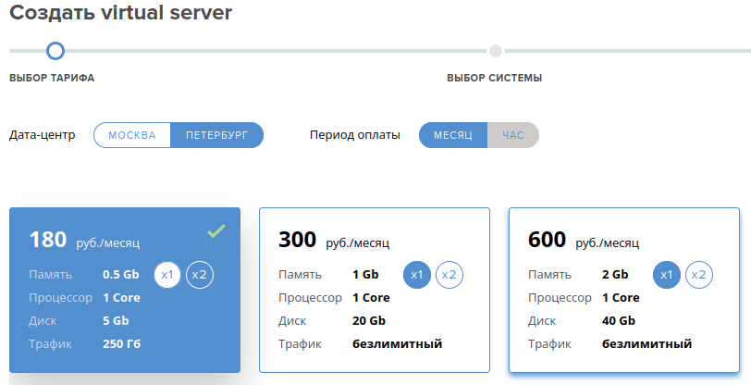
При создании VPS выбираем ОС из предложенных. Я выбрала Debian как ОС наиболее надежную, привычным менеджером пакетов (как в Ubuntu).
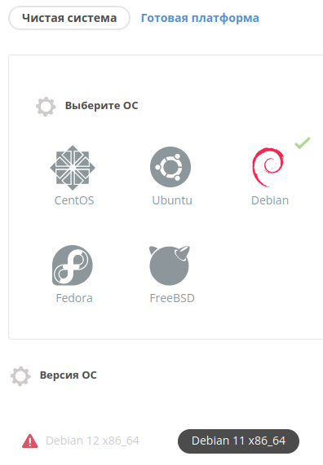

Вводим название сервера и пароль суперпользователя.
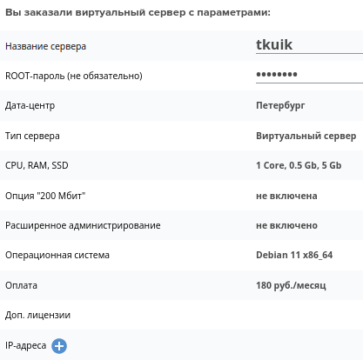

В итоге будет создан сервер с внешним IP адресом, к которому можно будет подключиться даже с телефона.
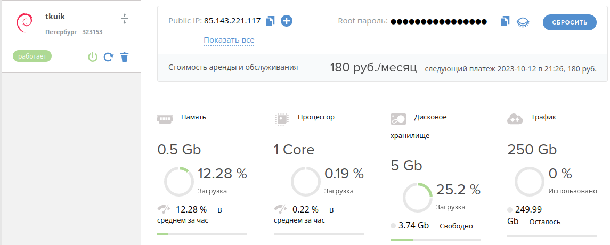
Для того что бы попасть на сервер будем использовать терминал. Для это пишем команду
ssh root@85.143.221.117

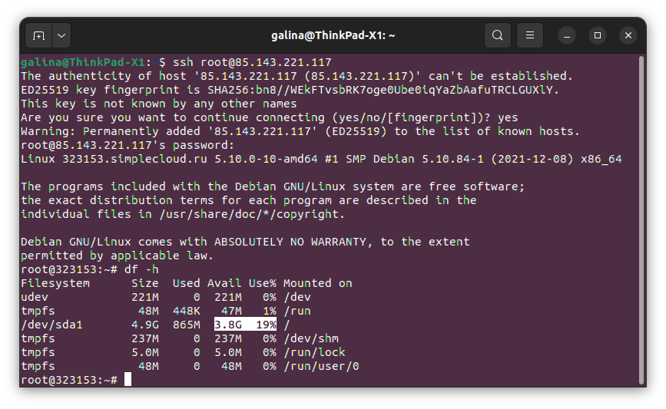
мы попали в терминал сервера и можем выполнять различные команды и исследовать его работу.

Начнем работу с сервером с создания нового пользователя. Во время создания пользователя сразу добавим его в группу sudo и отберем права на доступ к его папке у посторонних.
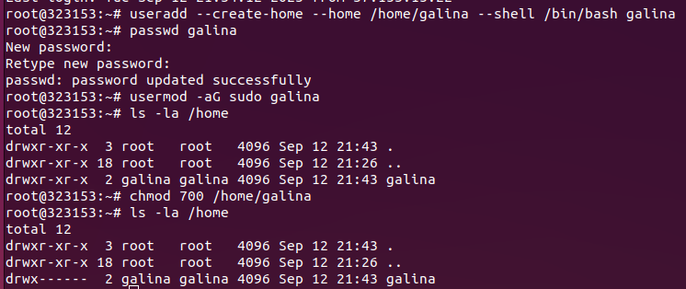
Проверим, что шалость удалась и мы можем зайти с логином и паролем нового пользователя, а также то, что он может выполнять команды от лица суперпользователя.
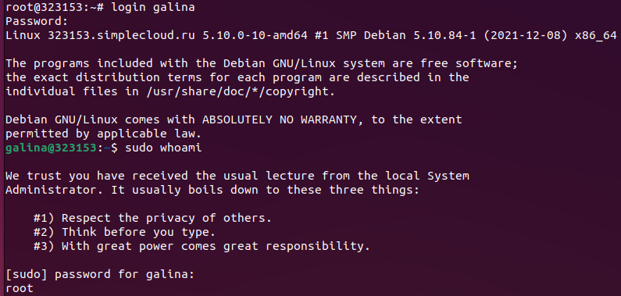
Перво-наперво запрещаем кому-либо подключаться к серверу с логином root. Для этого в файле
/etc/ssh/sshd_config
находим и исправляем параметр
PermitRootLogin no
Перезапускаем сервис командой
sudo systemctl restart ssh.service
после чего проверяем, что доступ root-а больше к серверу не возможен.

Типовой практикой является запрет доступа к серверу с логином root. Обычно логинятся с правами пользователя и только потом заходят с правами администратора.

Подготовим сервер к подключению с использованием ключей (без пароля). Для этого настроем директорию .ssh:
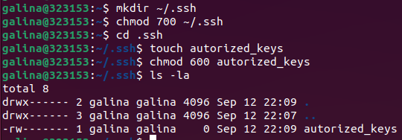
теперь на ноутбуке создаем ключи

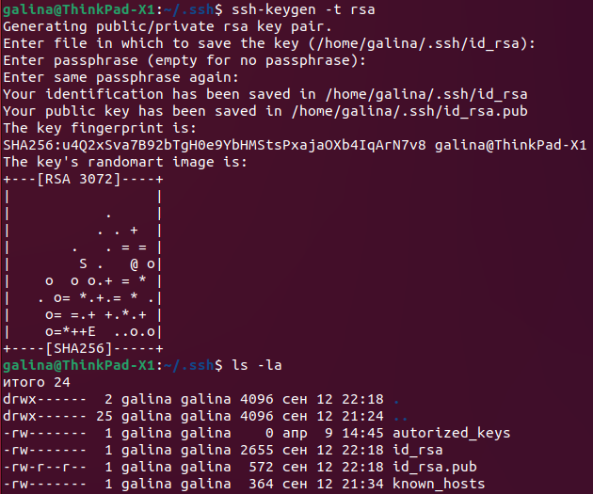
(на скриншоте опечатка, вместо файла autorized_keys должен быть файл authorized_keys)

и инсталлируем публичный ключ на VPS сервер, после чего проверяем, что доступ к серверу без пароля возможен
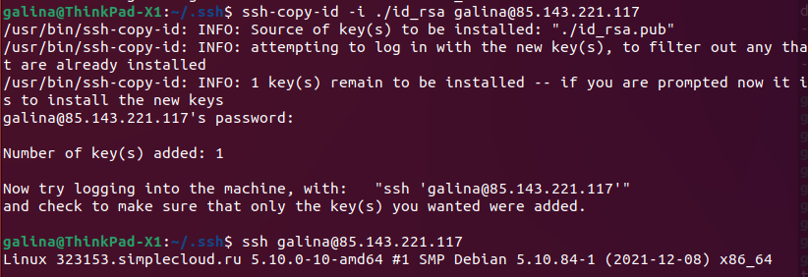
проверяем на VPS сервере куда попал публичный ключ
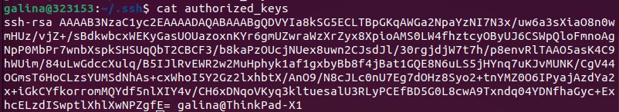
запрещаем подключаться к серверу с использованием пароля. Для этого в файле
/etc/ssh/sshd_config
находим и исправляем параметр
PasswordAuthentication no
Перезапускаем сервис командой
sudo systemctl restart ssh.service
после чего проверяем, что доступ к серверу по паролю не возможен.

Взаимодействие с сервером

Для того что бы научиться настраивать и понять как работает веб-сервер в интернете проведем ряд манипуляций: установим программу обмена сообщениями, посмотрим как она работает, сделаем выводы

для начала выясним что у сервера нашего в интернете есть имя: 323153.simplecloud.ru
имя бесплатное, предоставляется сервисом.

Воспользуемся стандартной программой, встроенной в Linux, для обмена сообщениями. Программа называется nc (netcat), она как cat, только сетевая.

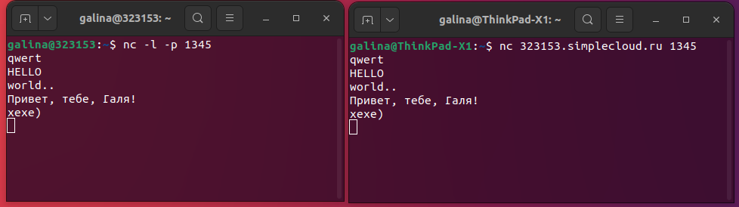
На сервере запустили программу в режиме прослушивания (терминал слева), а с ноутбука подключились к серверу(терминал справа) используя тот же самый порт (1345), который использовался при запуске сервера.

Такой нехитрый способ взаимодействия клиента и сервера по сети позволил проверить, что к серверу подключение снаружи возможно. Следовательно любая сетевая программа, запущенная на сервере будет отвечать по адресу 323153.simplecloud.ru.

Также мы делаем вывод, что к нашему серверу в интернете разрешены все подключения, это плохая практика, обычно это запрещено.

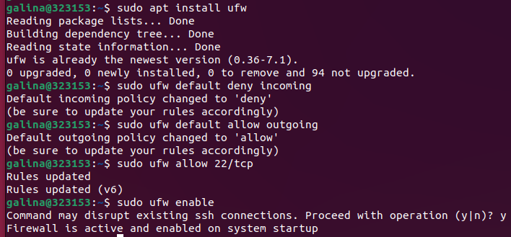
Включаем запрет всех подключений снаружи.
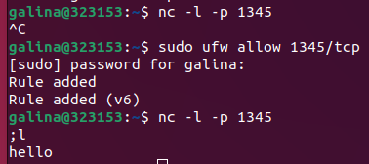
С момента включения firewall перестала подключаться наша простая программа. Разрешим 1345 порт. Проверим что все работает.

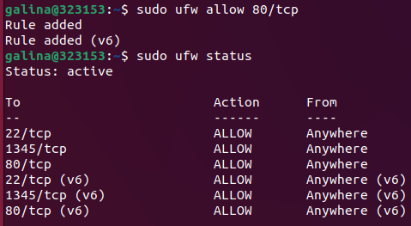
Для продолжения настройки нам также понадобится разрешить 80 порт (http) для браузеров.

Устанавливаем веб-сервер nginx и проверяем что он заработал.

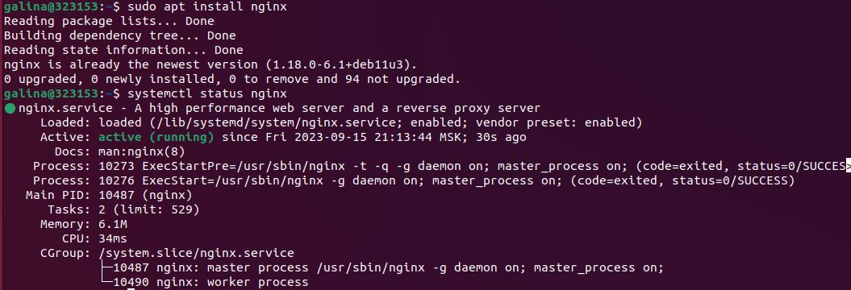

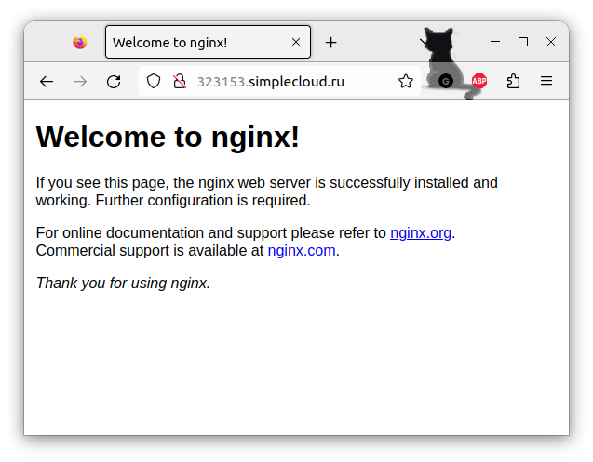
Это приветственная страница

https://www.digitalocean.com/community/tutorials/how-to-install-nginx-on-debian-11

